Лабораторна робота №3
Безпека інформаційних систем
Реалізація дискреційної політики безпеки в інформаційній системі
Студент групи КІ-25м-1
Шейко Р. О.

Індивідуальне завдання
Розробити програму реєстрації та ідентифікації користувачів, котра б фіксувала вхід (вихід) користувачів в Реєстраційному журналі. Визначати вимоги до створюваного пароля користувача. Передбачити можливість оцінювати пароль на надійність під час його створення. Реалізувати парольну ідентифікацію користувачів та ідентифікацію з використанням функції. Необхідні параметри програми наведені в таблиці.
Відповідно до завдання розробити структуру заданої КС. Створена програма має бути багатовіконною (вікно для кожного користувача та вікно системи). Програма може бути багатопотоковою (не обов'язково).
Варіант 7
Кількість запитань – 6
Період повтору процедури аутентифікації, хв - 1.5
Кількість запитань в одній ітерації процедури аутентифікації – 3
Вище завдання два, на нього йде завдання 3.
Розробити необхідне алгоритмічне забезпечення. Реалізувати дискреційну політику безпеки. Заміна матриці доступу - списки повноважень. Спосіб модифікації матриці доступу - довірче керування

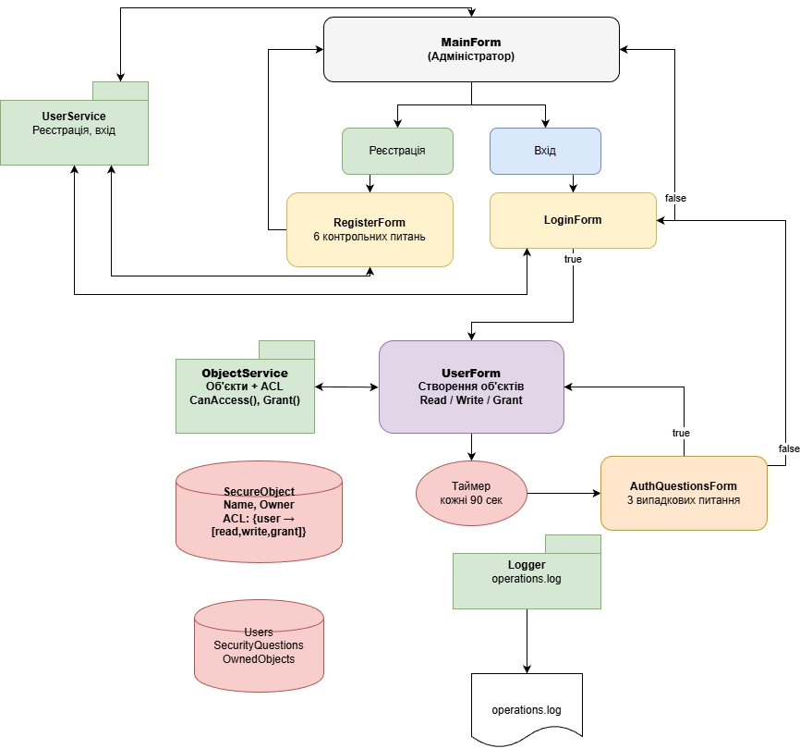
Рис 1. Cхема додатку
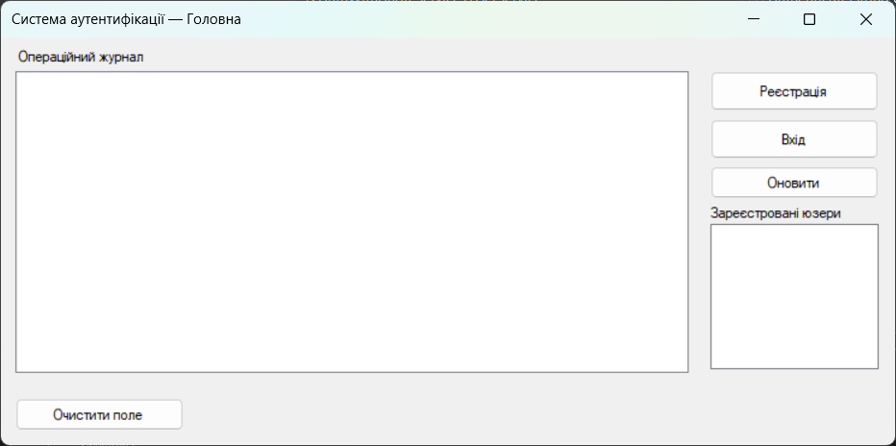
Рис 2. Запущенний додаток
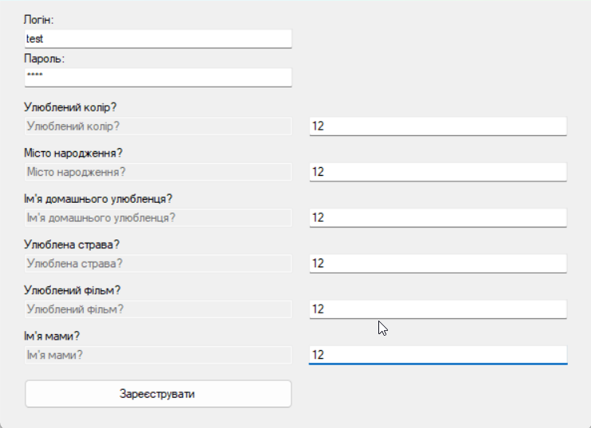
Рис 3. Після натискання Register
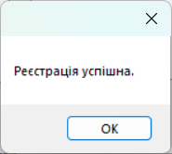
Рис 4. Після натискання Зарєструвати
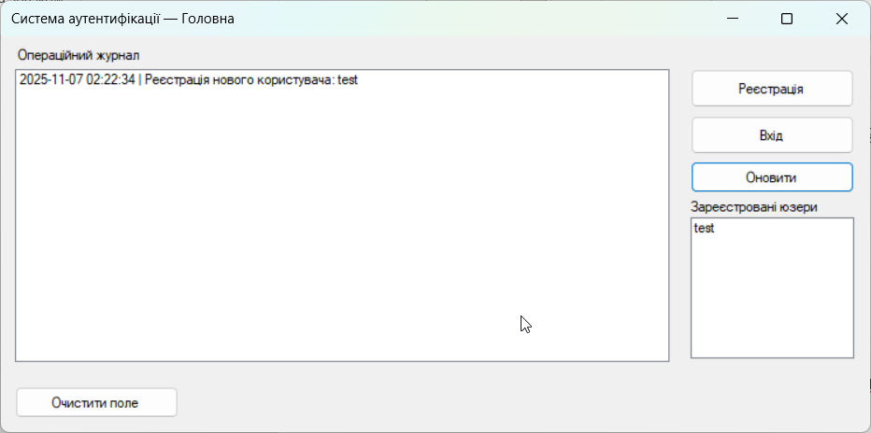
Рис 5. Після рєстрації
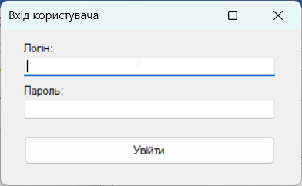
Рис 6. Форма входу
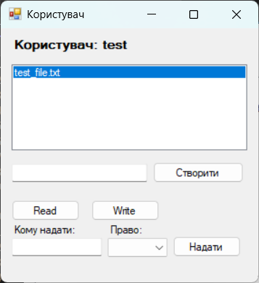
Рис 7. Увійшли
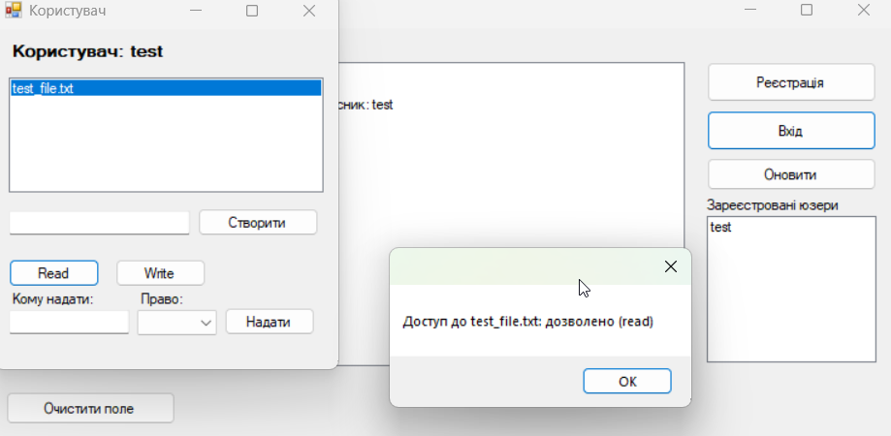
Рис 8. Виконали дію. Дали доступ на read
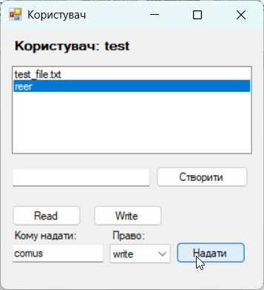
Рис 9. Створили файл
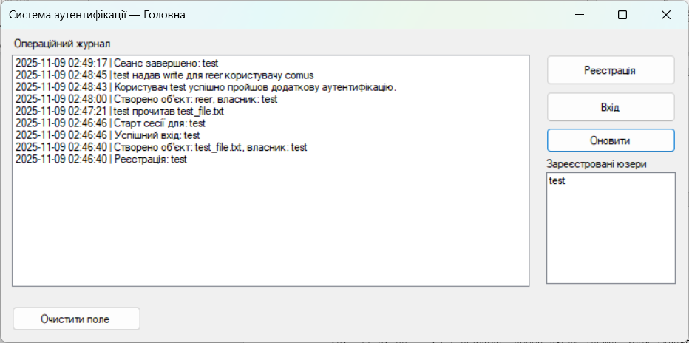
Рис 10. Після маніпуляцій
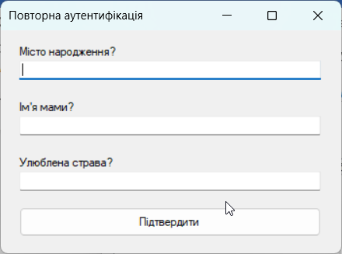
Рис 11. Вікно аутентифікації
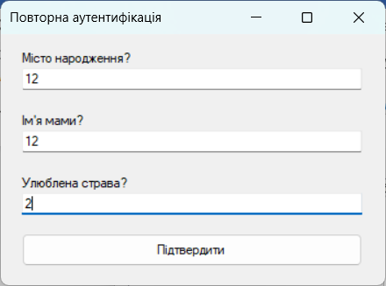
Рис 12. Неправильні дії
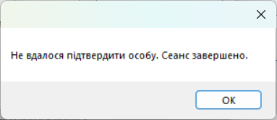
Рис 13. Невдача
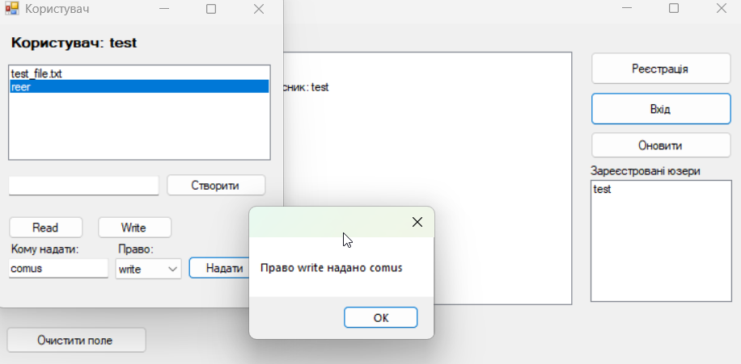
Рис 14. Дали доступ юзеру

Логі (до цього також він був дуже великий, але я видаляв файли для переочищення під час розробки)
2025-11-09 02:26:50 | Реєстрація: 1234
2025-11-09 02:26:50 | Створено об'єкт: 1234_file.txt, власник: 1234
2025-11-09 02:46:40 | Реєстрація: test
2025-11-09 02:46:40 | Створено об'єкт: test_file.txt, власник: test
2025-11-09 02:46:46 | Успішний вхід: test
2025-11-09 02:46:46 | Старт сесії для: test
2025-11-09 02:47:21 | test прочитав test_file.txt
2025-11-09 02:48:00 | Створено об'єкт: reer, власник: test
2025-11-09 02:48:43 | Користувач test успішно пройшов додаткову аутентифікацію.
2025-11-09 02:48:45 | test надав write для reer користувачу comus
2025-11-09 02:49:17 | Сеанс завершено: test
Висновок:
У результаті виконання лабораторної роботи було розроблено та реалізовано повнофункціональний додаток AuthWithAudit на мові C# 7.3 (Windows Forms), який демонструє сучасну дискреційну політику безпеки (DAC) з використанням списків повноважень (ACL) та довірчого керування доступом.
Додаток забезпечує:
реєстрацію користувачів з 6 контрольними питаннями;
аутентифікацію з хешуванням паролів (SHA256);
повторну аутентифікацію кожні 1.5 хвилини через випадкові 3 питання;
створення захищених об’єктів;
гнучке керування доступом (read/write/grant) через ACL;
повне потокобезпечне логування всіх дій у файл operations.log.
Замість застарілої глобальної матриці доступу реалізовано сучасний підхід на основі списків повноважень, де кожен об’єкт самостійно зберігає ACL у форматі {користувач → [read, write, grant]}. Це забезпечує високу гнучкість, масштабованість та відповідність реальним системам (NTFS, Linux ACL, cloud-системи).

• Що таке дискреційна політика безпеки в КС? Дискреційна політика безпеки (Discretionary Access Control, DAC) — це модель, за якою власник ресурсу (об’єкта) самостійно визначає, хто і які операції може виконувати над цим ресурсом. Рішення про доступ приймається на основі ідентичності суб’єкта та правил, встановлених власником.
• Що таке матриця доступу? Матриця доступу — це двовимірна таблиця, рядки якої відповідають суб’єктам (користувачам, процесам), стовпці — об’єктам (файли, ресурси), а на перетині — набір дозволених операцій (read, write, execute тощо). Є теоретичною основою DAC, але на практиці рідко використовується через великі розміри.
• Що таке домен суб’єкта? Домен суб’єкта — це множина об’єктів, до яких суб’єкт має доступ, та набір операцій, які він може виконувати над цими об’єктами у поточний момент. У нашому додатку домен формується динамічно на основі ACL всіх доступних об’єктів.
• Що представляє собою список доступу? Список доступу (Access Control List, ACL) — це структура даних, прив’язана до об’єкта, яка містить перелік суб’єктів та їхні права доступу до цього об’єкта. Наприклад: file.txt → {Alice: read/write, Bob: read}.
• Що представляє собою список повноважень? Список повноважень (Capability List) — це структура, прив’язана до суб’єкта, яка містить перелік об’єктів та операцій, які суб’єкт може виконувати. У нашому рішенні використано ACL (списки доступу), що є більш поширеним у сучасних ОС.
• Як зміняються права доступу у випадку довірчого керування доступом? У довірчому керуванні (ownership-based) власник об’єкта (або той, кому він передав право grant) може самостійно надавати, змінювати або відкликати права іншим користувачам через виклик GrantAccess(). Зміни відбуваються децентралізовано, без участі адміністратора.
• Як зміняються права доступу у випадку адміністративного керування доступом? У адміністративному керуванні (centralized) тільки системний адміністратор (або спеціальний процес) має право змінювати записи у матриці доступу чи ACL. Звичайні користувачі, навіть власники, не можуть передавати права іншим. Це характерно для мандатних (MAC) або ролевих (RBAC) моделей.

Додаток з кодом
using System;
using System.Collections.Generic;
using System.Linq;
using System.Windows.Forms;
using AuthWithAudit.Models;
using AuthWithAudit.Services;

namespace AuthWithAudit.Forms
{
public partial class AuthQuestionsForm : Form
{
private readonly User _user;
private readonly Dictionary<string, string> _selected; // question -> correctAnswer

public AuthQuestionsForm(User user, int questionsCount)
{
InitializeComponent();
_user = user;

// Вибираємо випадкові питання
var rnd = new Random();
_selected = _user.SecurityQuestions
.OrderBy(x => rnd.Next())
.Take(questionsCount)
.ToDictionary(x => x.Key, x => x.Value);

// Прив'язуємо до ярликів
var keys = _selected.Keys.ToArray();
if (keys.Length > 0) lblQ1.Text = keys.ElementAtOrDefault(0);
if (keys.Length > 1) lblQ2.Text = keys.ElementAtOrDefault(1);
if (keys.Length > 2) lblQ3.Text = keys.ElementAtOrDefault(2);
}

private void btnSubmit_Click(object sender, EventArgs e)
{
var answers = new[] { txtA1.Text.Trim(), txtA2.Text.Trim(), txtA3.Text.Trim() };
var correct = _selected.Values.ToArray();

bool ok = true;
for (int i = 0; i < correct.Length; i++)
{
if (!string.Equals(answers[i], correct[i], StringComparison.OrdinalIgnoreCase))
{
ok = false; break;
}
}

if (ok)
{
Logger.Log($"Користувач {_user.Username} успішно пройшов додаткову аутентифікацію.");
this.DialogResult = DialogResult.OK;
this.Close();
}
else
{
Logger.Log($"Користувач {_user.Username} не пройшов додаткову аутентифікацію.");
this.DialogResult = DialogResult.Cancel;
this.Close();
}
}

private void AuthQuestionsForm_Load(object sender, EventArgs e)
{

}
}
}
using AuthWithAudit.Models;
using AuthWithAudit.Services;
using System;
using System.Threading;
using System.Windows.Forms;

namespace AuthWithAudit.Forms
{
public partial class LoginForm : Form
{
public LoginForm()
{
InitializeComponent();
}

private void btnLogin_Click(object sender, EventArgs e)
{
var user = UserService.Authenticate(txtUsername.Text.Trim(), txtPassword.Text);
if (user == null)
{
MessageBox.Show("Невірний логін або пароль.");
return;
}

// Запускаємо користувацьке вікно в окремому потоці (багатопотоковість UI)
var userThread = new Thread(() =>
{
try
{
Application.Run(new UserForm(user));
}
catch (Exception ex)
{
Logger.Log("Помилка в потоці користувача: " + ex.Message);
}
});
userThread.SetApartmentState(ApartmentState.STA);
userThread.Start();

// Логування та закриття вікна логіну (щоб адміністратор повернувся до MainForm)
Logger.Log($"Старт сесії для: {user.Username}");
this.Close();
}

private void LoginForm_Load(object sender, EventArgs e)
{

}
}
}
using System;
using System.Linq;
using System.Windows.Forms;
using AuthWithAudit.Services;

namespace AuthWithAudit.Forms
{
public partial class MainForm : Form
{
public MainForm()
{
InitializeComponent();
RefreshLogs();
RefreshUsers();
}

private void RefreshLogs()
{
listBoxLogs.Items.Clear();
foreach (var e in Logger.GetEntries().OrderByDescending(x => x.Time))
{
listBoxLogs.Items.Add(e.ToString());
}
}

private void RefreshUsers()
{
listBoxUsers.Items.Clear();
foreach (var u in UserService.GetAllUsers())
listBoxUsers.Items.Add(u.Username);
}

private void btnRegister_Click(object sender, EventArgs e)
{
var reg = new RegisterForm();
reg.FormClosed += (s, ev) => RefreshUsers();
reg.ShowDialog();
}

private void btnLogin_Click(object sender, EventArgs e)
{
var login = new LoginForm();
// якщо зайшли успішно — LoginForm відкриває UserForm в окремому потоці
login.FormClosed += (s, ev) => RefreshLogs();
login.ShowDialog();
RefreshLogs();
}

private void btnRefresh_Click(object sender, EventArgs e)
{
RefreshLogs();
RefreshUsers();
}

private void btnClearLogView_Click(object sender, EventArgs e)
{
listBoxLogs.Items.Clear();
}

private void MainForm_Load(object sender, EventArgs e)
{

}
}
}
// Forms/RegisterForm.cs
using AuthWithAudit.Models;
using AuthWithAudit.Services;
using System;
using System.Linq;
using System.Windows.Forms;

namespace AuthWithAudit.Forms
{
public partial class RegisterForm : Form
{
public RegisterForm()
{
InitializeComponent();
}

private void btnRegister_Click(object sender, EventArgs e)
{
try
{
if (string.IsNullOrWhiteSpace(txtUsername.Text) || string.IsNullOrWhiteSpace(txtPassword.Text))
{
MessageBox.Show("Введіть логін та пароль.");
return;
}

var user = new User
{
Username = txtUsername.Text.Trim(),
PasswordHash = UserService.HashPassword(txtPassword.Text)
};

var questions = new[] { txtQ1.Text, txtQ2.Text, txtQ3.Text, txtQ4.Text, txtQ5.Text, txtQ6.Text };
if (questions.Any(q => string.IsNullOrWhiteSpace(q)))
{
MessageBox.Show("Заповніть усі 6 запитань.");
return;
}

user.SecurityQuestions.Add(lblQ1.Text, txtQ1Answer.Text);
user.SecurityQuestions.Add(lblQ2.Text, txtQ2Answer.Text);
user.SecurityQuestions.Add(lblQ3.Text, txtQ3Answer.Text);
user.SecurityQuestions.Add(lblQ4.Text, txtQ4Answer.Text);
user.SecurityQuestions.Add(lblQ5.Text, txtQ5Answer.Text);
user.SecurityQuestions.Add(lblQ6.Text, txtQ6Answer.Text);

UserService.Register(user);

// Створюємо демо-об'єкт для нового користувача (власник = він сам)
ObjectService.CreateObject($"{user.Username}_file.txt", user.Username);

MessageBox.Show("Реєстрація успішна.");
this.Close();
}
catch (Exception ex)
{
MessageBox.Show("Помилка: " + ex.Message);
}
}

private void RegisterForm_Load(object sender, EventArgs e)
{

}
}
}using AuthWithAudit.Models;
using AuthWithAudit.Services;
using System;
using System.Linq;
using System.Timers;
using System.Windows.Forms;

namespace AuthWithAudit.Forms
{
public partial class UserForm : Form
{
private readonly User _user;
private System.Timers.Timer _authTimer;
private const double AuthPeriodMs = 90_000;

public UserForm(User user)
{
InitializeComponent();
_user = user;
lblWelcome.Text = $"Користувач: {_user.Username}";
RefreshObjects();
StartAuthTimer();
}

private void RefreshObjects()
{
listBoxObjects.Items.Clear();
foreach (var obj in ObjectService.GetAllObjects())
listBoxObjects.Items.Add(obj.Name);
}

private void StartAuthTimer()
{
_authTimer = new System.Timers.Timer(AuthPeriodMs);
_authTimer.Elapsed += AuthTimer_Elapsed;
_authTimer.AutoReset = true;
_authTimer.Start();
}

private void AuthTimer_Elapsed(object sender, ElapsedEventArgs e)
{
_authTimer.Stop();
if (IsHandleCreated && !IsDisposed)
{
Invoke((Action)(() =>
{
var aqf = new AuthQuestionsForm(_user, 3);
if (aqf.ShowDialog() == DialogResult.OK)
{
_authTimer.Start();
}
else
{
MessageBox.Show("Сеанс завершено.");
Close();
}
}));
}
}

private void btnCreateObject_Click(object sender, EventArgs e)
{
var name = txtObjectName.Text.Trim();
if (string.IsNullOrEmpty(name)) return;
ObjectService.CreateObject(name, _user.Username);
RefreshObjects();
txtObjectName.Clear();
}

private void btnRead_Click(object sender, EventArgs e)
{
var obj = listBoxObjects.SelectedItem?.ToString();
if (obj == null) return;
if (ObjectService.CanAccess(_user.Username, obj, "read"))
{
Logger.Log($"{_user.Username} прочитав {obj}");
MessageBox.Show($"Доступ до {obj}: дозволено (read)");
}
else
{
Logger.Log($"{_user.Username} спроба read {obj} - відмовлено");
MessageBox.Show("Доступ заборонено.");
}
}

private void btnWrite_Click(object sender, EventArgs e)
{
var obj = listBoxObjects.SelectedItem?.ToString();
if (obj == null) return;
if (ObjectService.CanAccess(_user.Username, obj, "write"))
{
Logger.Log($"{_user.Username} записав у {obj}");
MessageBox.Show($"Запис у {obj}: успішно");
}
else
{
Logger.Log($"{_user.Username} спроба write {obj} - відмовлено");
MessageBox.Show("Доступ заборонено.");
}
}

private void btnGrant_Click(object sender, EventArgs e)
{
var objName = listBoxObjects.SelectedItem?.ToString();
if (objName == null) return;
var target = txtTargetUser.Text.Trim();
var action = cmbAction.Text;
if (string.IsNullOrEmpty(target) || string.IsNullOrEmpty(action)) return;

if (ObjectService.GrantAccess(_user.Username, objName, target, action))
MessageBox.Show($"Право {action} надано {target}");
else
MessageBox.Show("Ви не є власником або немає права grant");
}

private void UserForm_FormClosed(object sender, FormClosedEventArgs e)
{
_authTimer?.Stop();
Logger.Log($"Сеанс завершено: {_user.Username}");
}

private void UserForm_Load(object sender, EventArgs e)
{

}
}
}

using System;

namespace AuthWithAudit.Models
{
public class LogEntry
{
public DateTime Time { get; set; }
public string Message { get; set; }

public override string ToString()
{
return $"{Time:yyyy-MM-dd HH:mm:ss} | {Message}";
}
}
}
using System;
using System.Collections.Generic;
using System.Linq;
using System.Text;
using System.Threading.Tasks;

namespace AuthWithAudit.Models
{
public class SecureObject
{
public string Name { get; set; }
public string Owner { get; set; }
public Dictionary<string, List<string>> ACL { get; set; } = new Dictionary<string, List<string>>();
}
}

using System.Collections.Generic;

namespace AuthWithAudit.Models
{
public class User
{
public string Username { get; set; }
public string PasswordHash { get; set; }
public Dictionary<string, string> SecurityQuestions { get; } = new Dictionary<string, string>();
public List<string> OwnedObjects { get; } = new List<string>();
}
}

using System;
using System.Collections.Generic;
using System.IO;
using AuthWithAudit.Models;

namespace AuthWithAudit.Services
{
public static class Logger
{
private static readonly object _lock = new object();
private static readonly List<LogEntry> _entries = new List<LogEntry>();
private static readonly string _logFile = Path.Combine(AppDomain.CurrentDomain.BaseDirectory, "operations.log");

public static void Log(string message)
{
lock (_lock)
{
var e = new LogEntry { Time = DateTime.Now, Message = message };
_entries.Add(e);
try
{
File.AppendAllText(_logFile, e.ToString() + Environment.NewLine);
}
catch
{
// ігноруємо помилки запису в лог-файл
}
}
}

public static IReadOnlyList<LogEntry> GetEntries()
{
lock (_lock) return _entries.AsReadOnly();
}
}
}
using AuthWithAudit.Services;
using AuthWithAudit.Models;
using System;
using System.Collections.Generic;
using System.Linq;
using System.Text;
using System.Threading.Tasks;

namespace AuthWithAudit.Services
{
public static class ObjectService
{
private static readonly List<SecureObject> _objects = new List<SecureObject>();
private static readonly object _lock = new object();

public static void CreateObject(string name, string owner)
{
lock (_lock)
{
if (_objects.Any(o => o.Name == name)) return;
var obj = new SecureObject
{
Name = name,
Owner = owner
};
obj.ACL[owner] = new List<string> { "read", "write", "grant" };
_objects.Add(obj);
UserService.GetUser(owner)?.OwnedObjects.Add(name);
Logger.Log($"Створено об'єкт: {name}, власник: {owner}");
}
}

public static List<SecureObject> GetAllObjects() { lock (_lock) return _objects.ToList(); }

public static SecureObject GetObject(string name)
{
lock (_lock) return _objects.FirstOrDefault(o => o.Name == name);
}

public static bool CanAccess(string username, string objectName, string action)
{
lock (_lock)
{
var obj = _objects.FirstOrDefault(o => o.Name == objectName);
if (obj == null) return false;
return obj.ACL.ContainsKey(username) && obj.ACL[username].Contains(action);
}
}

public static bool GrantAccess(string granter, string objectName, string targetUser, string action)
{
lock (_lock)
{
var obj = _objects.FirstOrDefault(o => o.Name == objectName);
if (obj == null || obj.Owner != granter || !obj.ACL[granter].Contains("grant")) return false;

if (!obj.ACL.ContainsKey(targetUser))
obj.ACL[targetUser] = new List<string>();

if (!obj.ACL[targetUser].Contains(action))
obj.ACL[targetUser].Add(action);

Logger.Log($"{granter} надав {action} для {objectName} користувачу {targetUser}");
return true;
}
}
}
}
using AuthWithAudit.Models;
using System;
using System.Collections.Generic;
using System.Linq;
using System.Security.Cryptography;
using System.Text;

namespace AuthWithAudit.Services
{
public static class UserService
{
private static readonly List<User> _users = new List<User>();
private static readonly object _lock = new object();

public static void Register(User user)
{
lock (_lock)
{
if (_users.Any(u => u.Username.Equals(user.Username, StringComparison.OrdinalIgnoreCase)))
throw new InvalidOperationException("Користувач вже існує.");
_users.Add(user);
Logger.Log($"Реєстрація: {user.Username}");
}
}

public static User Authenticate(string username, string password)
{
lock (_lock)
{
var user = _users.FirstOrDefault(u => u.Username.Equals(username, StringComparison.OrdinalIgnoreCase));
if (user == null || user.PasswordHash != HashPassword(password)) return null;
Logger.Log($"Успішний вхід: {username}");
return user;
}
}

public static User GetUser(string username)
{
lock (_lock) return _users.FirstOrDefault(u => u.Username.Equals(username, StringComparison.OrdinalIgnoreCase));
}

public static string HashPassword(string password)
{
using (var sha = SHA256.Create())
return Convert.ToBase64String(sha.ComputeHash(Encoding.UTF8.GetBytes(password)));
}

public static IEnumerable<User> GetAllUsers()
{
lock (_lock) return _users.ToList();
}
}
}

